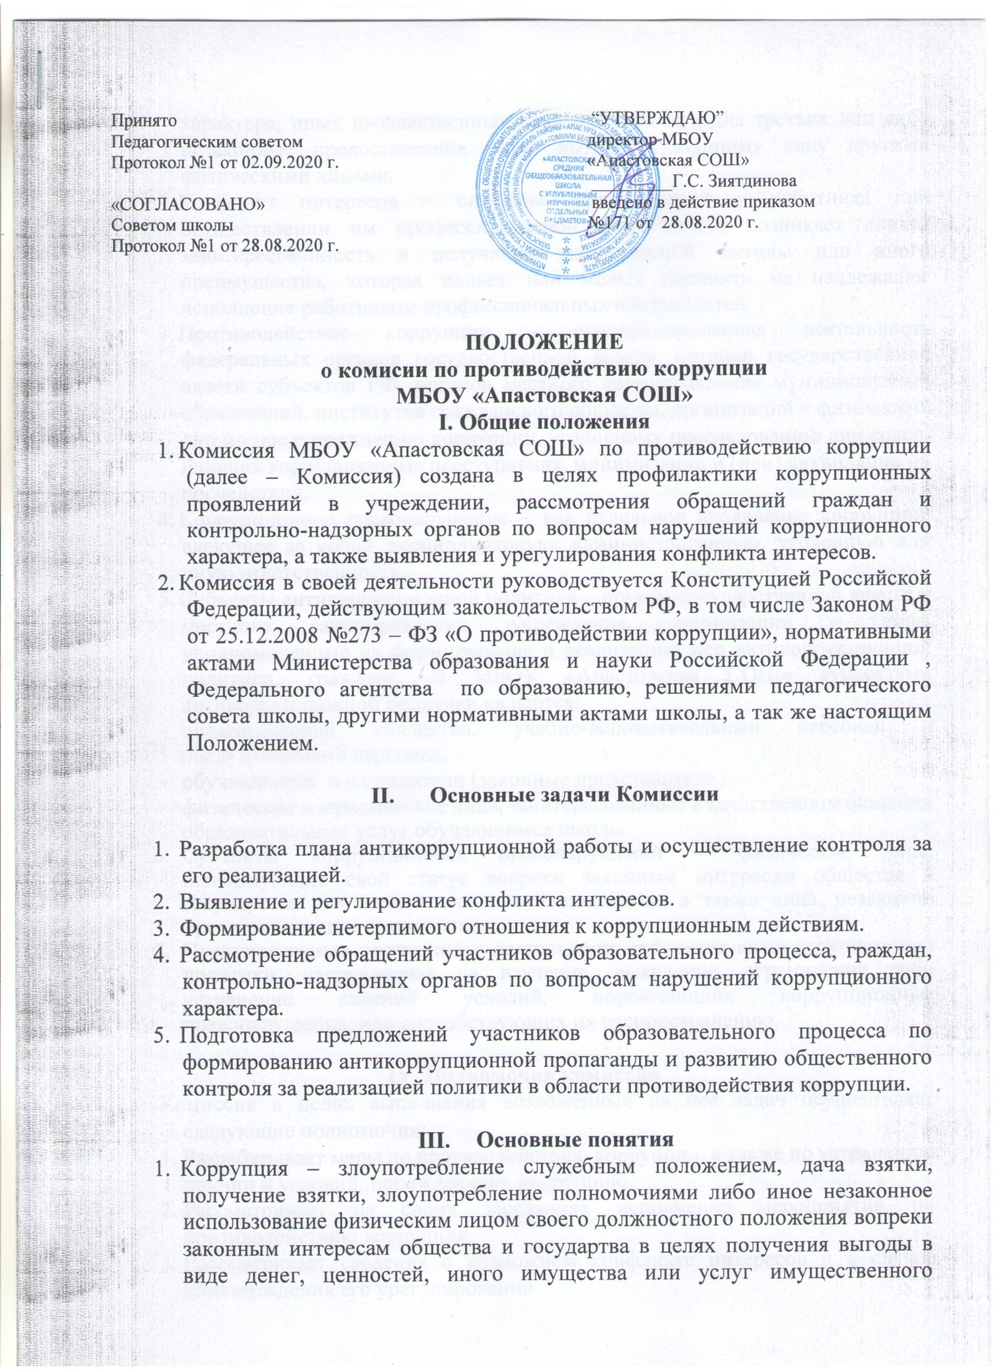

характера, иных имущественных прав для себя или для третьих лиц либо незаконные предоставление такой выгоды указанному лицу другими физическими лицами.
- Конфликт интересов – ситуация, при которой у работника при осуществлении им профессиональной деятельности возникает личная заинтересованность в получении материальной выгоды или иного преимущества, которая влияет или может повлиять на надлежащее исполнение работником профессиональных обязанностей.
- Противодействие коррупции – скоординированная деятельность федеральных органов государственной власти, органов государственной власти субъектов РФ, органов местного самоуправления муниципальных образований, институтов гражданского общества, организаций и физических лиц по предупреждению коррупции, уголовному преследованию лиц совершивших коррупционные преступления, минимизации и (или) ликвидации их последствий.
- Коррупционное правонарушение – как отдельное проявление коррупции, влекущее за собой дисциплинарную, административную, уголовную или иную ответственность.
- Субъекты антикоррупционной политики – органы государственной власти и местного самоуправления, учреждения, организации и лица, уполномоченные на формирование и реализацию мер антикоррупционной политики, граждане. В МБОУ «Апастовская СОШ» субъектами антикоррупционной политики являются:
- педагогический коллектив, учебно-вспомогательный персонал и обслуживающий персонал;
- обучающиеся и их родители (законные представители);
- физические и юридические лица, заинтересованные в качественном оказании образовательных услуг обучающимся школы.
- Субъекты коррупционных правонарушений – физические лица, использующие свой статус вопреки законным интересам общества и государства для незаконного получения выгод, а также лица, незаконно предоставляющие такие выгоды.
- Предупреждение коррупции – деятельность субъектов антикоррупционной политики, направленная на изучение, выявление, ограничение либо устранение явлений условий, порождающих коррупционные правонарушения, или способствующих их распространению.

IV. Полномочия комиссии
Комиссия в целях выполнения возложенных на нее задач осуществляет следующие полномочия:
      - Разрабатывает меры по противодействию коррупции, а также по устранению причин и условий, порождающих коррупцию.
      - Рассматривает на своих заседаниях исполнение мероприятий по противодействию коррупции.
      - Рассматривает сведения о возможном конфликте интересов и в случае подтверждения его урегулировании.
      - Проводит служебную проверку в отношении работника в случае поступления сведений о возможном конфликте интересов.
      - Участвует в разработке форм и методов осуществления антикоррупционной деятельности и контролирует их реализацию.
      - Осуществляет взаимодействие с правоохранительными органами в целях обмена информацией и проведения антикоррупционных мероприятий.
      - Заслушивает на своих заседаниях доклады о проводимой работе по предупреждению коррупционных проявлений.
      - Запрашивает в установленном порядке информацию в пределах своей компетенции.
      - Приглашает на свои заседания руководителей и должностных лиц МКУ «Отдел образования Исполнительного комитета Апастовского муниципального района Республики Татарстан».

V. Порядок формирования и организация деятельности Комиссии
        - Комиссия формируется в составе председателя Комиссии, секретаря и членов Комиссии. Состав Комиссии утверждается приказом директора школы. Комиссия прекращает свою деятельность в соответствии с приказом директора школы.
        - Комиссия формируется из числа работников образовательного учреждения и общественности в количестве 5 человек. Члены Комиссии принимают участие в ее работе на общественных началах и обладают равными правами при принятии решений.
        - Работой Комиссии руководит председатель Комиссии.
        - Заседания Комиссии проводятся не реже одного раза в полугодие.
Может быть проведено внеочередное заседание комиссии. Основанием для проведения внеочередного заседания комиссии является информация о факте коррупции со стороны работников МБОУ «Апастовская СОШ», полученная директором школы от правоохранительных, судебных или иных государственных органов, от организаций, должностных лиц или граждан. По результатам проведения внеочередного заседания комиссия вправе принять решение о проведении служебной проверки в отношении данного работника.
        - Повестку дня и порядок рассмотрения вопросов на заседаниях Комиссии определяет председатель Комиссии.
        - Деятельность Комиссии строится на основе плана работы, утверждаемого председателем Комиссии.
        - Заседание Комиссии является правомочным в случае присутствия на нем не менее 2/3 общего числа его членов.
        - Информация, указанная в пункте 2.2 настоящего Положения, рассматривается комиссией, если она представлена в полной форме (письменном виде и содержит следующие сведения: фамилию, имя, отчество гражданина, должность; описание факта коррупции; данные об источнике информации); а также в анонимной или неполной форме.
        - Решения Комиссии принимаются простым большинством голосов от числа присутствующих членов Комиссии. При равенстве голосов преимущественное право голоса переходит к председательствующему на заседании.
        - Председатель Комиссии:
- Определяет место и время проведения Комиссии
- Ведет заседание комиссии
- Подписывает протокол заседания комиссии
- Выполняет иные функции, связанные с организацией работы комиссии.
  - Секретарь Комиссии:
- Составляет проект повестки очередного заседания
- Информирует членов Комиссии о месте и времени проведения заседания Комиссии;
- Ведет протокол заседания Комиссии
- Решение Комиссии оформляется протоколом. Решение Комиссии обязательно для исполнения всеми участниками образовательных отношений и подлежит исполнению в указанный срок. Решения Комиссии могут быть размещены на официальном сайте МБОУ «Апастовская СОШ».

VI. Внесение изменений
1. Внесение изменений и дополнений в настоящее Положение осуществляется путем подготовки проекта Положения в новой редакции заместителем председателя Комиссии.

VII. Порядок создания, ликвидации, реорганизации и переименования
1. Комиссия создается, ликвидируется, реорганизуется и переименовывается приказом директора.

